台湾の地域資源としての歴史建築の活用例を
ブログ発信する大学教員の実践
―日台USRの交差点から生まれた知的交流の可能性―-

鈴木雅之

千葉大学国際学術研究院教授、コミュニティイノベーションオフィス長
Email; suzukima@faculty.chiba-u.jp blog: https://www.tjcreativeculture.com

要旨
筆者は千葉大学で建築計画および地域づくりを専門とする大学教員として、千葉大学のCOC事業と台湾の大学におけるUSR活動との連携・交流を主目的とした招待を通じ、これまで26回台湾を訪問してきた。これらの訪問の合間を活かし、日本統治期に建設された建築物を含む台湾各地の歴史的建造物の保存・活用事例を訪問し、これまで240件以上を記録、日本語でブログ発信（https://www.tjcreativeculture.com）を行ってきた。
調査対象の多くは、日本統治期に建てられた施設が現地文化や経済と結びつく形で創造的に再生されたものであり、日本語で体系的に紹介された事例は少ない。筆者は外部専門家の視点から、現地調査と公開情報をもとに、それらの空間を記録としてオンライン上で共有してきた。
この取り組みは、日本側にとっては地域資源活用の新たな視点をもたらし、教育や実務への応用可能性を高める効果を持つ。一方、台湾側にとっても海外からの注目は文化的自信や政策的支援を促し、地域づくりの改善や国際的評価の向上につながる可能性がある。こうして両国間には、緩やかではあるが双方向的な知的交流の回路が形成されつつある。
本実践は日本と台湾のUSRを通じた交流ではなく、個人の立場・専門性・日台の歴史的関係が交差する地点から生まれたものである。今後は、未訪問の35件を含む新規事例調査を継続するとともに、関係者への聞き取りや政策文書分析を通じて、個人的実践知を学術的知見へと昇華させ、地域づくりや人材育成への還元を図る。

1. はじめに（背景・問題意識）
台湾各地には、日本統治期に建設された建築物を含む多くの歴史的建造物が現存している。その多くは近年のリノベーションによって新たな機能や用途を与えられ、地域文化の継承と地域経済の活性化に寄与している。これらの事例は、歴史的価値と現代的利用を結びつける点で、地域資源活用の有効なモデルとなり得る。
しかし、こうしたリノベーション事例に関する情報は断片的であり、とくに日本語による体系的な紹介はほとんど存在しない。そのため、日本の研究者や実務者が台湾の事例を参照する機会は限られており、相互の学びや比較研究の基盤が十分に整っているとは言い難い。
筆者は、建築計画および地域づくりを専門とする大学教員として、千葉大学のCOC事業と台湾の大学のUSR活動との連携・交流を主目的とする招待を受け、これまでに26回台湾を訪問してきた。招待の主活動は大学間の地域連携事業やPBL（Project-Based Learning）であったが、その合間を活用し、各地の歴史建築リノベーション事例を継続的に調査・記録してきた。
本実践と報告は、この専門分野に基づく観察と分析、そして継続的な招待による訪問機会を背景としている。台湾で得られた知見を記録・発信することにより、交流先台湾への恩返しを果たすとともに、日台双方の地域づくりや文化資源活用に資する学術的・実務的貢献の可能性を探ることを目的としている。

2. 実践の背景と経緯
筆者が台湾を初めて訪れたのは2017年5月、台湾におけるUSR（University Social Responsibility）のキックオフシンポジウムにキーノートスピーカーとして招かれたことが契機であった。当時、台湾についての筆者の知識は乏しく、USRは地方創生を主題としていたが、筆者の研究テーマとは直接的な重なりは少なかった。台湾側のUSRチームにも建築分野の教員は少なく、学術的な接点は限定的であった。
それでも、現地視察の中で地方創生の一部として歴史的建築物のリノベーション事例を見せてもらう機会があった。しかし、当時は文化創意という文脈での説明はなく、その背景や目的を十分に理解していたわけではなかった。コロナ禍前までに訪問した事例は約25件であり、断片的な関心にとどまっていた。
2020年3月から2022年秋までは、コロナ禍により台湾訪問が途絶した。2023年に入り、千葉大学の学生を短期留学で派遣する「台湾ローカルPBL」が開始され、筆者はこれらの事前調整も含めて、年間5回程度台湾を訪問するようになった。このプログラムは台湾各地で行われるため、多様な都市に滞在する機会が格段に増えた（図１）。
この頃、台湾の文化政策や地域振興の中核概念である文化創意産業、すなわちデザインや工芸、視覚芸術、文化資産活用型観光などを含む創造的産業群に触れたことは、大きな転機となった。それまで個別の現象としてしか捉えられなかった場所が、この産業分野や地域づくりの文脈の中で明確に位置づけられるようになったのである。過去の訪問事例も含めて新たな枠組みで再評価が可能となり、探索と記録への意欲は一気に高まった。
こうした経緯は、図２「訪問事例数の推移」に示すように三つの時期に分けられる。第Ⅰ期（2017〜2020年初頭）は台湾との出会い期であり、訪問数は少なく累計は25件程度にとどまった。第Ⅱ期（2022年末〜2024年）は体系的理解期で、文化創意という視点を得てから訪問数は急増し、累計100件を超えた。第Ⅲ期（2024年9月以降）は情報発信期であり、日本語による体系的な事例発信をブログ（https://www.tjcreativeculture.com）（図３）で開始するとともに、訪問を継続し、累計は260件（2025年10月時点）を超えるに至った。この推移は、関心の深化と活動の拡大が明確な段階を経て進展してきたことを示している。

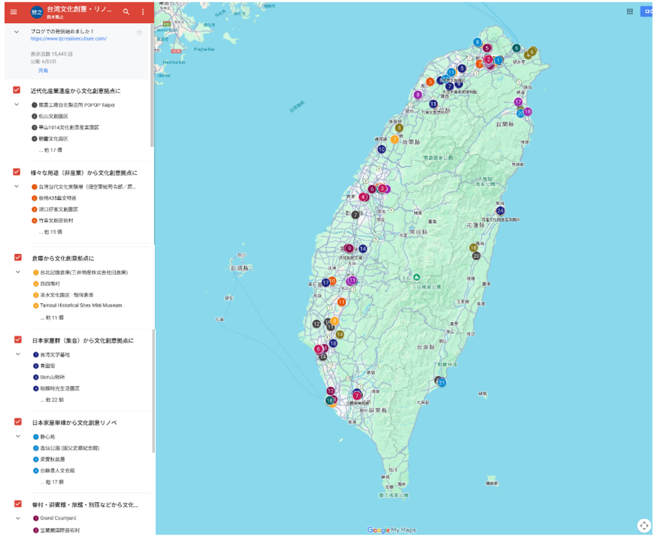
図１ 台湾の訪問事例の地域的広がり

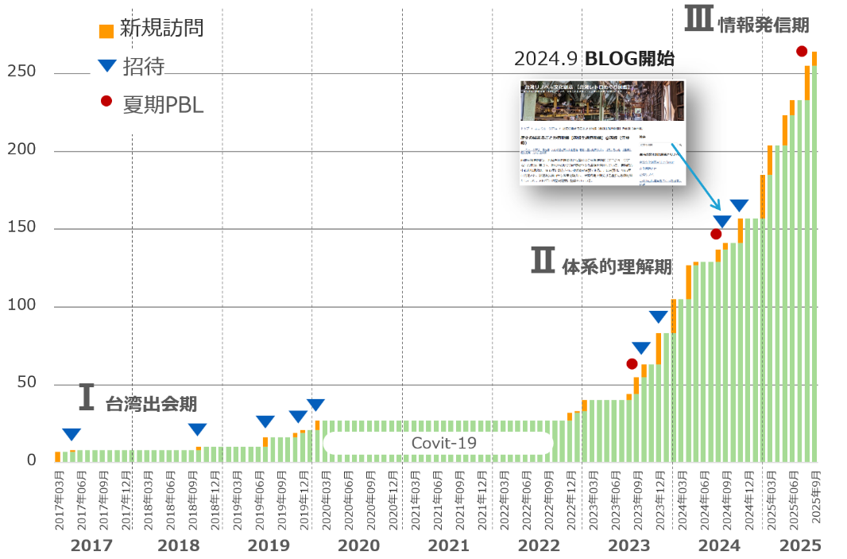

図２ 訪問事例数の推移

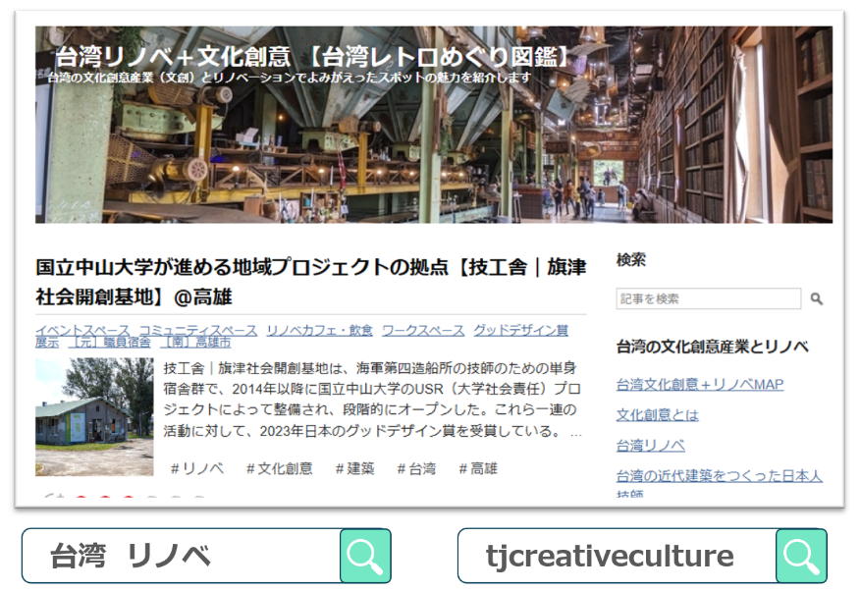
図３ ブログ「台湾リノベ＋文化創意【台湾レトロめぐり図鑑】トップ画面

3. リノベーション前後の用途と文化創意の類型
本報告では、台湾各地に現存する歴史的建物の中でも、日本統治時代に建てられた施設を中心に訪問・記録している。その理由は、これらの建築物が台湾の近代化過程において重要な役割を果たし、戦後も多様な用途に転用されながら現存していること、さらに近年ではリノベーションを経て文化創意産業の拠点として再生され、地域文化や経済に寄与している事例が多く見られるためである。また、日本統治期の建物は日本と台湾双方の歴史的文脈を持ち、両国の研究者や実務者にとって比較・検討の価値が高い。
リノベーション前後の類型化は本報告の主題ではないが、台湾におけるリノベーションと文化創意産業の関係を俯瞰し、その多様性と傾向を把握するための基礎資料として位置づけている。
リノベーション前の用途・機能（図４）は、日本統治時代と戦後に分けられ、日本統治時代には近代化産業工場、鉱山・林業・鉄道系施設、倉庫群、生活施設、日本家屋群や宿泊施設、公共施設など、多様な建物が存在した。一方、戦後には省村（眷村）や近代宿舎が加わっており、官庁官舎、職員宿舎、教員宿舎、寮・社宅など集合住宅的性格をもつものも多い。
リノベーション後の用途・機能（図５）は、次の6つの類型に分類される。①文化創意産業拠点、②文化創意と文化施設の複合、③文化創意と商業施設の複合、④独立系文化創意施設、⑤博物館・郷土資料館、⑥商業施設である。

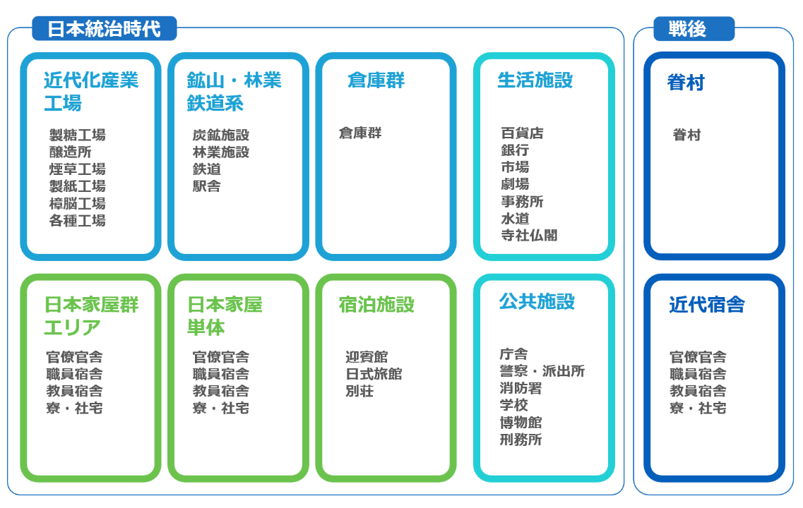
図４ リノベーション前の用途・機能

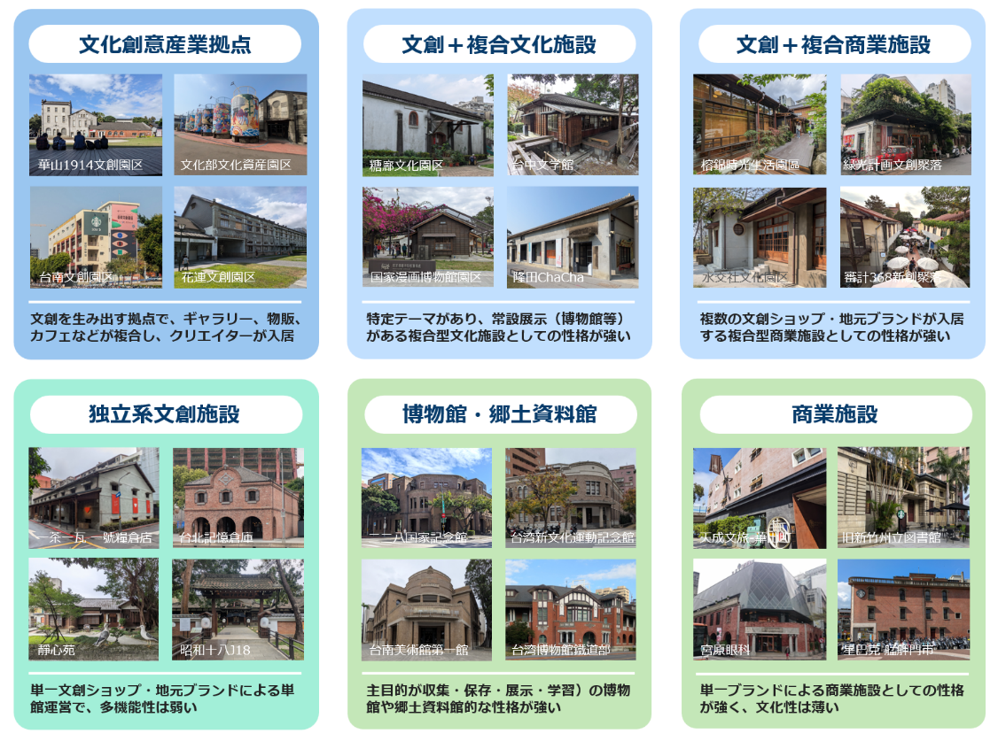
図５ リノベーション後の用途・機能

4. 実践の概要―ブログ発信による情報記録と共有
これまでに訪問・記録した事例の内容は単なる視察記録にとどまらない。各事例について、現地で撮影した写真、正確な位置情報、リノベーション前後の用途変化、文化創意産業分類に基づく類型、施設の運営形態、公開状況や利用方法などを体系的に整理し、簡潔かつ客観的な解説を付している。
情報発信の媒体としてブログ形式を採用した理由は、投稿や更新が容易であり、最新情報を迅速に公開できること、またインターネット検索を通じたユーザーへの訴求がしやすいことにある。さらに、ブログのカテゴリー機能を活用して、事例を所在地（都市・地域）、用途、特徴などで分類しており、閲覧者が目的の事例を容易に探し出せる仕組みとしている。これにより、個別記事の蓄積が全体として体系的なデータベースの役割を果たすよう工夫している。
この活動の動機には二つの大きな背景がある。第一に、筆者自身が台湾を訪れる中で、歴史建築リノベーションや文化創意拠点の場所や詳細情報を探すのに大変苦労してきた経験である。そのような不便を、これから訪問や調査を行う人々には味わわせたくないという思いが、本活動の出発点である。台湾国内のウェブサイトにおいても、こうした事例を網羅的かつ体系的にまとめた情報源は存在せず、本ブログは言語的にも情報整理の面でも独自性を持っている。
第二に、これまで筆者は台湾の複数の大学や関係機関から数多くの招待を受け、講演や交流、台湾ローカルPBLの実施などで訪問を重ねてきた。こうした機会によって得られた知見や現地経験を、記録と情報発信の形で台湾社会に還元することは、交流への恩返しであり、長期的な信頼関係を築くうえでも重要であると考えている。
これらからこのブログ発信の目的は二つに整理できる。第一に、台湾の歴史建築リノベーションや文化創意拠点に関する一次情報を日本語で体系的に蓄積し、後続の訪問者・研究者・学生が容易に参照できる知的基盤を構築すること。第二に、台湾の事例を日本社会に広く紹介し、歴史的建築物の保存活用や地域再生に関する多様な手法や価値観を共有することで、日台双方の地域づくりに新たな視点を提供することである。
本ブログ発信の成果を評価するため、Googleアナリティクスによるアクセス解析を行っている。2024年8月から2025年8月までの1年間で、アクティブユーザー数は9,101人、新規ユーザー数は9,012人となった。ユーザーの滞在時間は平均59秒であり、25〜34歳が最多、次いで18〜24歳、35〜44歳の順となった。ページビュー数は、記事更新やSNSでの共有に伴い複数回のピークを示し、年間を通じて安定的にアクセスがあった。
地域別では、日本からのユーザーが6,804人、台湾からのユーザーが1,170人であり、両国を中心に一定の読者層が形成されていることが分かった。

5. 日本側・台湾側への波及効果
本実践は、日本における歴史建築の保存活用や地域資源の活用方法に新たな視点を提供し得るものである。台湾の事例は、「保存」を静的に捉えるのではなく、「活用」を通じて建物の価値を進化させるという柔軟な発想を示しており、この考え方は日本の地域づくりや建築再生の現場においても有益な示唆を与える。さらに、ブログに記録された事例は、大学教育における教材や、自治体・民間事業者の視察先候補としても活用可能であり、実務的な計画立案や事業展開の検討にも資する。
台湾側にとっても、国外からの発信は重要な意味を持つ。海外からの評価や注目は、歴史的資産を活用した地域づくりに対する文化的自信を高め、政策的支援や地域住民の誇りにつながる可能性がある。ブログを通じた情報発信は、現地大学関係者や地域運営者との新たな対話の契機となり、施設や活動の改善に結びつく場合もある。
また、国外での紹介は観光需要の喚起や地域経済の活性化にも寄与し、日本からの旅行者や研究者にとって現地訪問のきっかけとなる情報源として機能している。実際、このブログの日本・台湾双方の閲覧者数は増加しており、教育・研究・観光の複合的な交流促進効果が生まれている。

6. まとめ（今後の展望と課題）
本実践は、制度的なUSR活動や国際交流事業とは異なり、個人の立場から始まった周縁的な交流である。しかし、このような非公式かつ継続的な活動は、制度的枠組みでは得られにくい柔軟性と機動力を備えており、日台間の知的交流の新たな形を提示している。建築・地域づくりという専門領域と、日台双方の歴史的背景が交差する地点から生まれる知見は、相互の地域づくりや文化資源活用の実践に刺激を与え、緩やかでありながら双方向的に作用し、継続的な知の回路を形成し得る。
今後の研究としては、歴史建築のリノベーションと文化創意産業が、地方創生や大学の社会的責任（USR）とどのように関係しているかを明らかにすることを目指す。特に、台湾における社區營造から文化創意産業、そして地方創生への発展過程に着目し、その歴史的連続性と政策的な相互作用を整理する。また、個別事例ごとの用途変化や文化創意類型の変化が、地域経済・雇用・観光などに及ぼす具体的効果を分析し、文化創意と地域活性化の関連性を政策史と現場実態の双方から立体的に把握することとしている。

